1. PREPOZNAVANJE SLOVA
Za ovu aktivnost potrebna vam je veća tacna po kojoj ćete rasuti brašno, palentu ili griz. Na komadu papira napišite slova abecede.
Roditelj može nacrtati slovo na tacni, a dijete neka prođe prstom preko nacrtanog slova i zatim između slova napisanih na papiru pokaže isto i imenuje ga..
Zatim dijete samo odabire slovo i prstom prelazi po tacni praveći isto takvo.

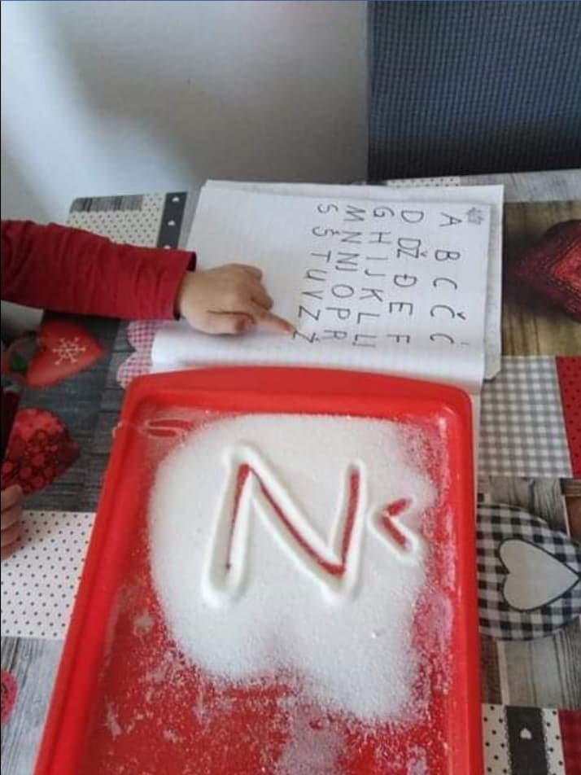

2. NACRTAJ NEŠTO NA ZADANO SLOVO
Na listu papira ili u bilježnici napišete slova jedno ispod drugog ( sa razmakom), a dijete ima zadatak nacrtati ili izrezati iz časopisa, te imenovati nešto što počinje tim slovom (životinja, predmet, voće, povrće…ovisno o tome što mu roditelj da kao zadatak)
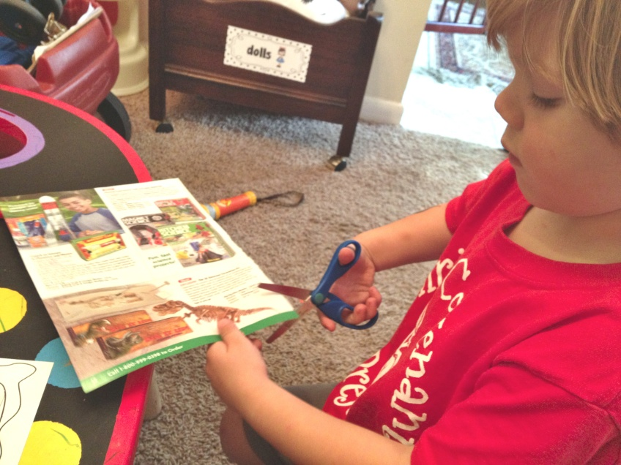
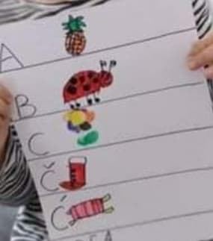
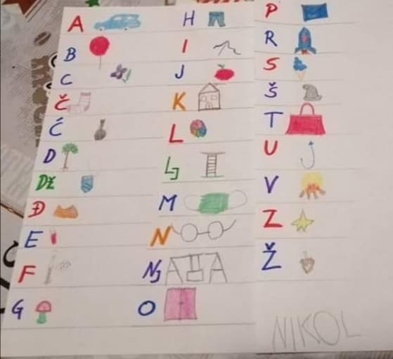

3. ISPRAVNO POREDAJ SLOVA
Zadatak za roditelje je da na listu papira napišu ispremetana slova neke riječi npr. KRUŠKA – Š K A R K U… pokraj njih nacrtate kvadrat u kojem će dijete moći nacrtati značenje riječi koju složi i pročita…a riječ će ispravno složiti na način da ispravno poreda brojeve koji se nalaze ispod slova.
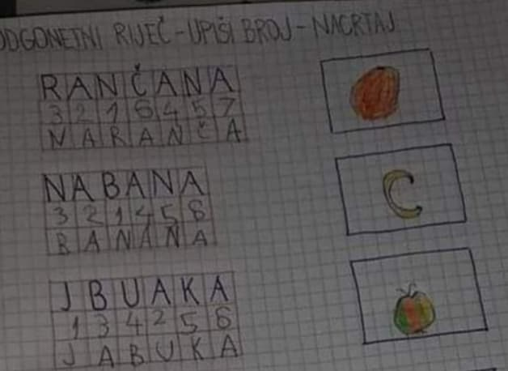

4. IGRA INICIJALA
Zadatak je da dijete izgovara glasove kojih se može dosjetiti. Ti se glasovi zapisuju na veliki komad papira. Zadatak je smisliti što više imena čiji inicijali odgovaraju zadanom glasu/slovu. To mogu biti imena prijatelja, rođaka, poznanika, likova iz crtića....
Ako se dijete uz neko slovo ne može sjetiti imena, neka smisli neko svoje smiješno ime.
Igra se može proširiti na imena životinja, voća, povrća, predmeta, izmišljenih likova...
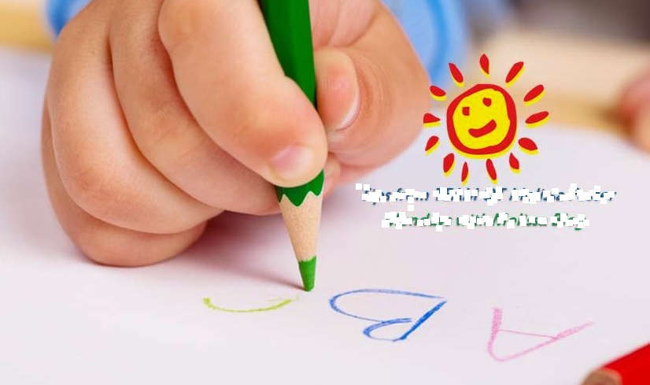

5. ŠKOLICA
Ovo je igra u kojoj se povezuje pokret sa glasom i riječju.
Igra se tako da roditelj zada riječ, a dijete pljesne rukama, skoči, čučne...ovisno o dogovoru...onoliko puta koliko glasova ima ta riječ...npr. ako je zadana riječ stol - dijete ponovi pokret 4 puta.
Prilikom igranja igre treba voditi računa da se u početku zadaju jednostavne i djetetu poznate riječi za kojih nema nedoumica od koliko glasova se sastoje,npr. pas, nos, sir, tata, mama....
Kako se dijete navikava na igru, uvode se riječi koje se sastoje od više gasova.
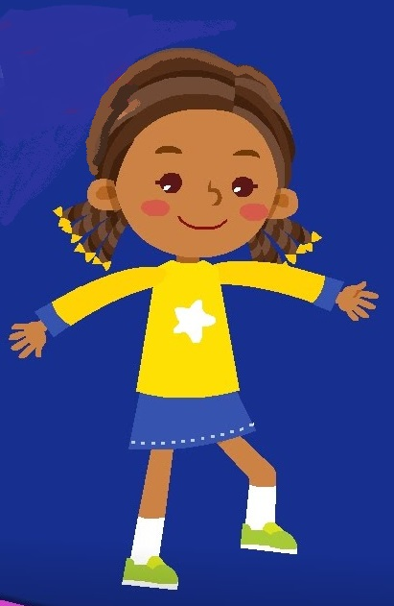

6. POČETNO PISANJE
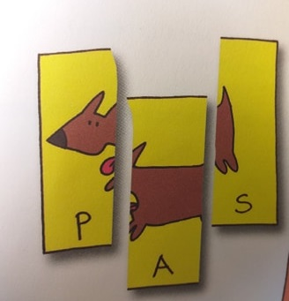
Izradimo slagalicu na slijedeći način... iz časopisa izrežemo sliku ili crtež nečeg što je djetetu poznato (npr. auto, pas, mačka...). Zatim je zalijepimo na karton, napišemo ispod crteža što predstavlja i izrežemo okomito kao što prikazuje slika. Dijete će slagati crtež, ali će ujedno uočiti kako se piše ta riječ.

